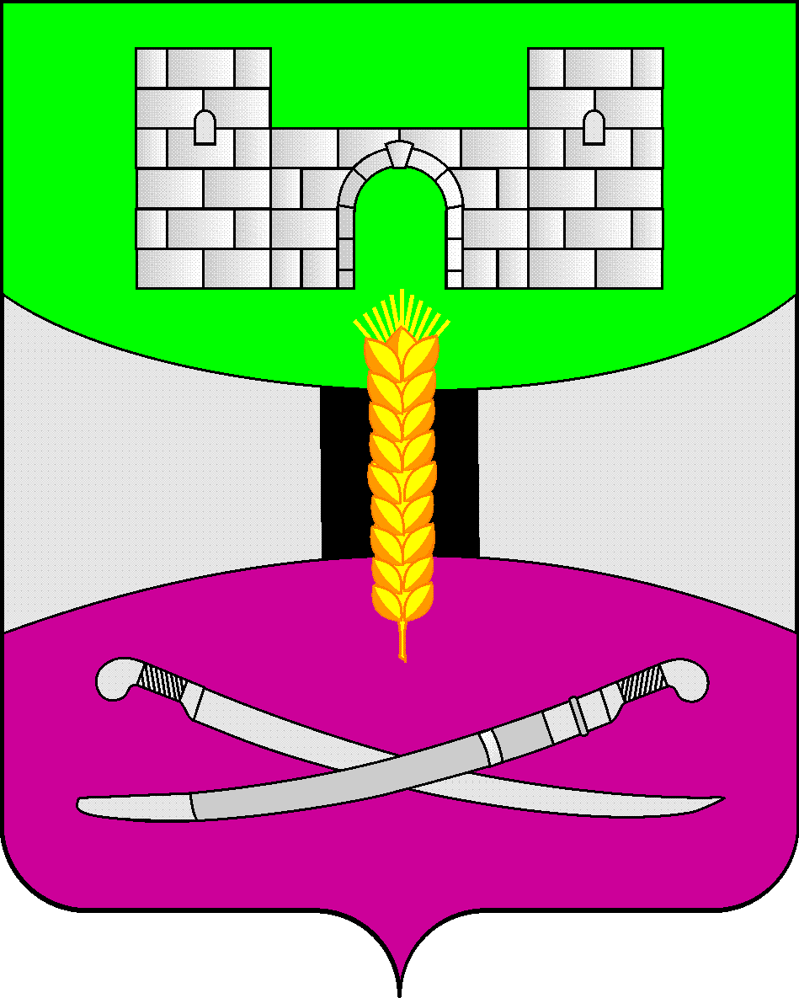

АДМИНИСТРАЦИЯ МУНИЦИПАЛЬНОГО ОБРАЗОВАНИЯ

ЩЕРБИНОВСКИЙ РАЙОН
ПОСТАНОВЛЕНИЕ

АДМИНИСТРАЦИЯ МУНИЦИПАЛЬНОГО ОБРАЗОВАНИЯ

ЩЕРБИНОВСКИЙ МУНИЦИПАЛЬНЫЙ РАЙОН
КРАСНОДАРСКОГО КРАЯ
ПОСТАНОВЛЕНИЕ
от 28.05.2026 | № 450
ст-ца Старощербиновская

О внесении изменения в постановление
администрации муниципального образования
Щербиновский муниципальный район Краснодарского края
от 31 июля 2025 года № 385 «Об утверждении порядка
предоставления услуги по присмотру и уходу за детьми в
группах продленного дня в организациях, осуществляющих
образовательную деятельность по основным общеобразовательным
программам – образовательным программам начального общего,
основного общего и среднего общего образования
муниципального образования
Щербиновский муниципальный район
Краснодарского края»

В целях упорядочения процесса предоставления услуги по присмотру и уходу за детьми в группах продленного дня в общеобразовательных организациях муниципального образования Щербиновский муниципальный район Краснодарского края, в соответствии с Федеральными законами Российской Федерации от 29 декабря 2012 года № 273-ФЗ «Об образовании в Российской Федерации», от 6 октября 2003 года № 131-ФЗ «Об общих принципах организации местного самоуправления в Российской Федерации», от 20 марта 2025 года № ЗЗ-ФЗ «Об общих принципах организации местного самоуправления в единой системе публичной власти», Уставом муниципального образования Щербиновский муниципальный район Краснодарского края п о с т а н о в л я ю:
1. Внести в постановление администрации муниципального образования Щербиновский муниципальный район Краснодарского края от 31 июля 2025 года № 385 «Об утверждении порядка предоставления услуги по присмотру и уходу за детьми в группах продленного дня в организациях, осуществляющих образовательную деятельность по основным общеобразовательным программам - образовательным программам начального общего, основного общего и среднего общего образования муниципального образования Щербиновский муниципальный район Краснодарского края» (далее постановление) следующее изменение:
в приложении к постановлению пункт 1.8 раздела 1 «Общие положения» изложить в следующей редакции:
«1.8. Финансирование услуги по присмотру и уходу за детьми в ГПД осуществляется за счет средств бюджета муниципального образования Щербиновский район (оплата труда педагогических работников, занятых при оказании услуги по присмотру и уходу, и оплата продуктов питания) и за счет родительской платы.».
2. Управлению образования администрации муниципального образования Щербиновский муниципальный район Краснодарского края (Гуро) довести настоящее постановление до подведомственных общеобразовательных организаций муниципального образования Щербиновский муниципальный район Краснодарского края.
3. Отделу по взаимодействию с органами местного самоуправления администрации муниципального образования Щербиновский муниципальный район Краснодарского края (Терещенко) разместить настоящее постановление на официальном сайте администрации муниципального образования Щербиновский муниципальный район Краснодарского края.
4. Отделу муниципальной службы, кадровой политики и делопроизводства администрации муниципального образования Щербиновский муниципальный район Краснодарского края (Гусева) опубликовать настоящее постановление в периодическом печатном издании «Информационный бюллетень органов местного самоуправления муниципального образования Щербиновский муниципальный район Краснодарского края».
5. Постановление вступает в силу на следующий день после его официального опубликования и распространяется на правоотношения, возникшие с 1 сентября 2025 года.

Исполняющий полномочия главы
муниципального образования
Щербиновский муниципальный район
Краснодарского края С.Ю. Дормидонтов

